Утверждена
постановлением администрации
Устьянского муниципального округа Архангельской области

от 15 мая 2023 года № 953

Схема
размещения нестационарного торгового объекта
п.Квазеньга

Условный номер земельного участка 29:18:030501:ЗУ1
Площадь земельного участка |  | 20 | м²
Обозначение  характерных точек границ | Координаты, м
Обозначение  характерных точек границ | X |  |  | Y
1 | 2 |  |  | 3
:ЗУ1
1 | 308 624,94 |  |  | 3 413 292,64
2 | 308 624,94 |  |  | 3 413 297,64
3 | 308 620,94 |  |  | 3 413 297,64
4 | 308 620,94 |  |  | 3 413 292,64

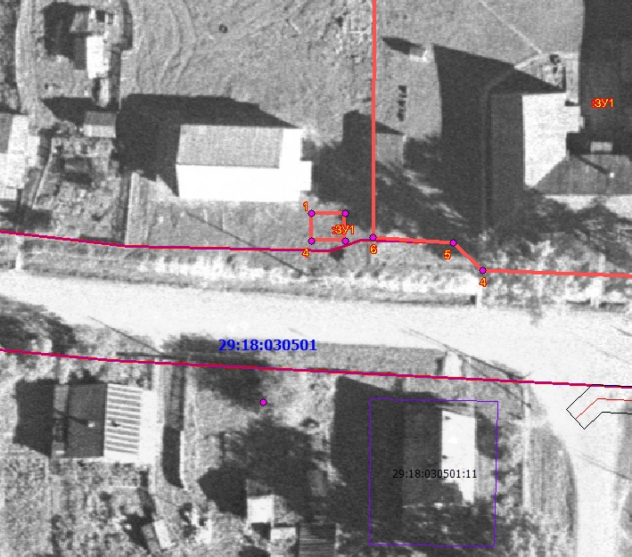

Масштаб 1: | 500
Условные обозначения:

29:18:030501:ЗУ1 - обозначение образуемого земельного участка
- граница существующих земельных участков
Система координат МСК-29

